Фоторепрортаж. Заседание Президиумов ОО и РОР СПП СПб 17.03.2010
Фотограф - Светлана Холявчук, газета «Вакансия»

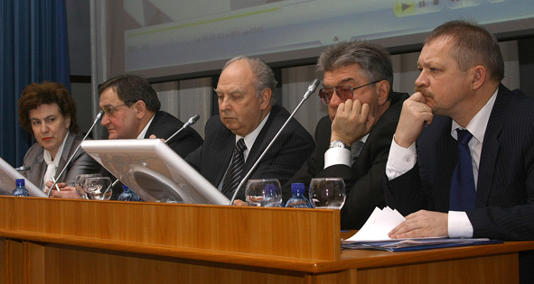

О.В. Иванова, А.А.Турчак, В.Н.Иванов, И.В.Илюхин, П.Б.Панкратов

